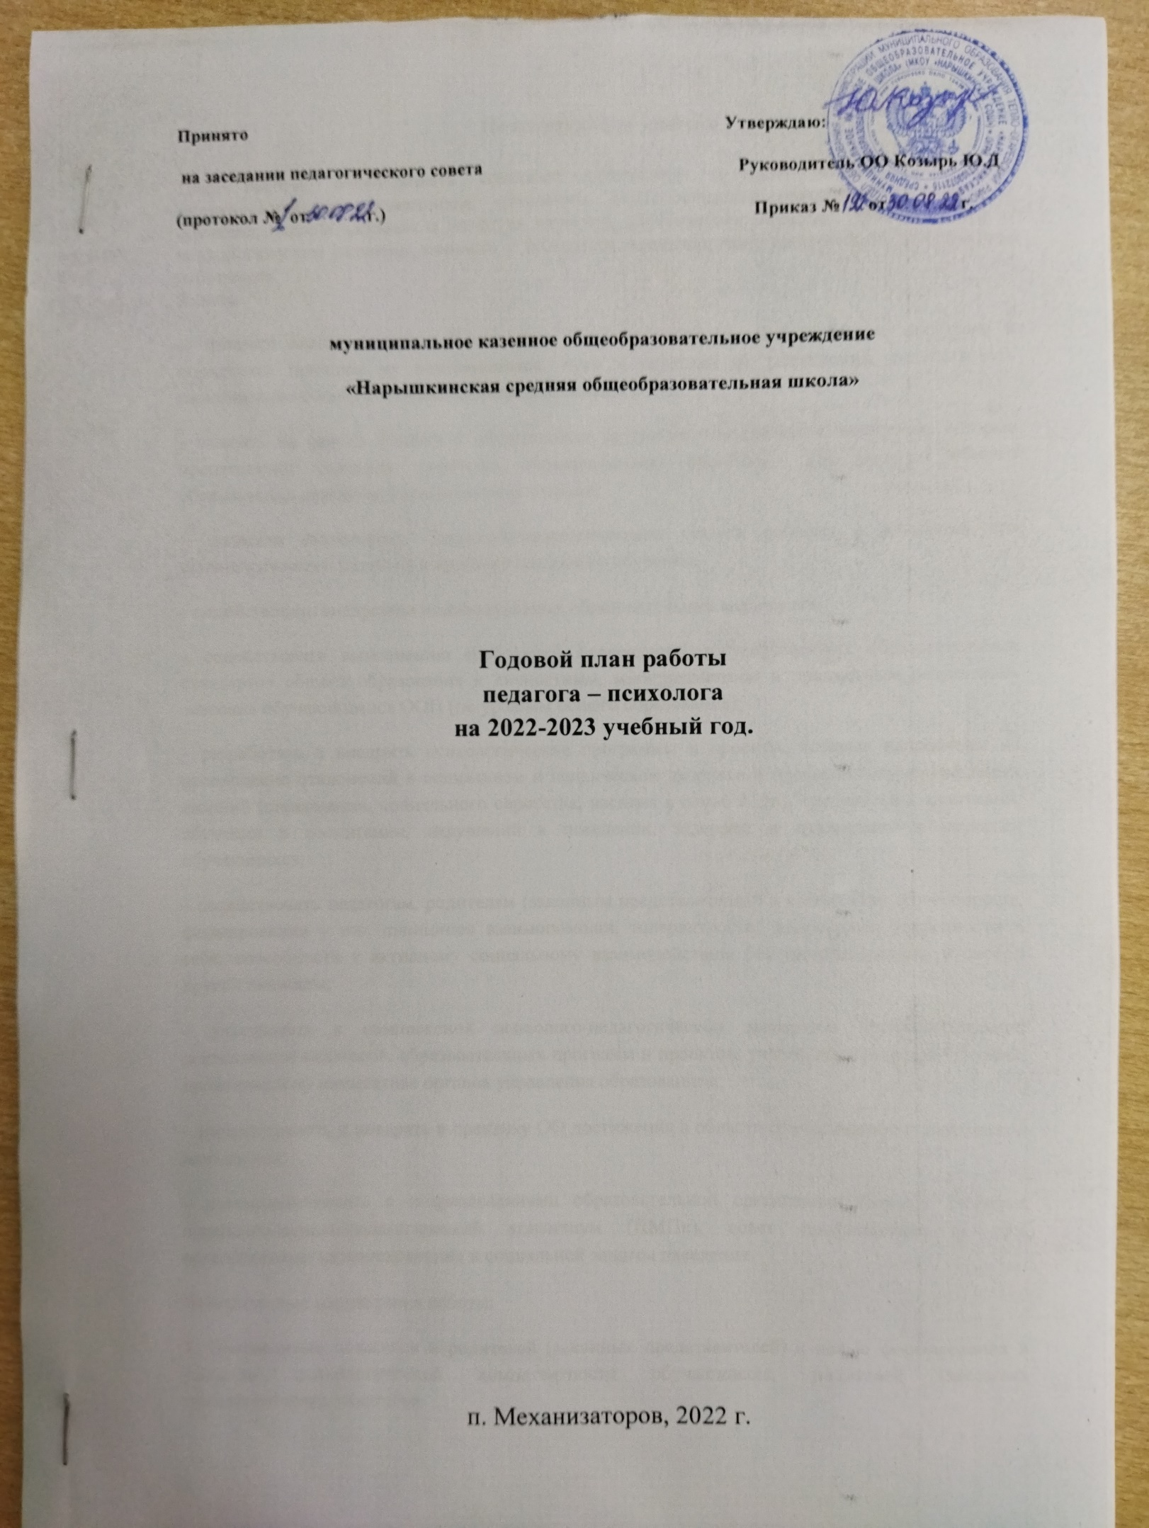

**Пояснительная записка**

|  |
| --- |
| Цели работы: содействовать созданию социальной ситуации развития с учетом  индивидуальности обучающихся; обеспечить психологические условия для успешного обучения, охраны здоровья и развития личности обучающихся; повысить уровень знаний о психологическом развитии личности у родителей (законных представителей), педагогических работников.  Задачи:  – провести анализ социальной ситуации развития в ОО, выявить основные проблемы и определить причины их возникновения, пути и средства их разрешения, содействовать гармонизации социально-психологического климата в ОО;  – выявить на ранних стадиях у обучающихся трудности, отклонения в поведении, которые препятствуют освоению основных образовательных программ (по уровням общего образования), развитию и социальной адаптации;  – провести мониторинг психолого-педагогического статуса ребенка и динамики его психологического развития в процессе школьного обучения;  – содействовать внедрению индивидуальных образовательных маршрутов;  – содействовать выполнению требований федеральных государственных образовательных стандартов общего образования к личностным, метапредметным и предметным результатам освоения обучающимися ООП (по уровням общего образования);  – разработать и внедрить психологические программы и проекты, которые направлены на преодоление отклонений в социальном и психическом здоровье и профилактику асоциальных явлений (наркомании, социального сиротства, насилия в семье и др.), трудностей в адаптации, обучении и воспитании, нарушений в поведении, задержек и отклонений в развитии обучающихся;  – содействовать педагогам, родителям (законным представителям) в воспитании обучающихся, формировании у них принципов взаимопомощи, толерантности, милосердия, уверенности в себе, способности к активному социальному взаимодействию без ущемления прав и свобод другой личности;  – участвовать в комплексной психолого-педагогической экспертизе профессиональной деятельности педагогов, образовательных программ и проектов, учебно-методических пособий, проводимой по инициативе органов управления образованием;  – распространять и внедрять в практику ОО достижения в области отечественной и зарубежной психологии;  – взаимодействовать с подразделениями образовательной организации (служба здоровья, психолого-медико-педагогический консилиум (ПМПк), совет профилактики и др.), организациями здравоохранения и социальной защиты населения.  Приоритетные направления работы:  1. Просвещение педагогов и родителей (законных представителей) с целью формирования и развития психологической компетентности обучающихся, родителей (законных представителей), педагогов.  2. Мониторинг с целью проектирования индивидуального образовательного маршрута обучения и развития ребенка и формирования ключевых компетенций.  3. Реализация комплексного индивидуально ориентированного психолого-медико-педагогического сопровождения обучающихся с особыми образовательными потребностями с учетом состояния здоровья и особенностей психофизического развития (в соответствии с рекомендациями психолого-медико-педагогической комиссии (ПМПК)).  4. Участие в проектировании ООП (по уровням общего образования) (психологический аспект) с учетом требований ФГОС общего образования.  5. Деятельность с единой методической целью «Системно-деятельностный подход как средство управления развитием личности обучающихся». |

Педагог-психолог участвует в подготовке ООП по уровням общего образования; совете профилактики, конфликтных комиссиях, жюри различных конкурсов, административных совещаниях.

Педагог-психолог участвует в работе методических объединений, творческих групп; посещает консультации у специалистов смежных специальностей (нейропсихолог, логопед); участвует в конкурсах профессионального мастерства, конференциях; посещает курсы повышения квалификации и аттестуется; занимается оформлением документации, кабинета.

**Основные направления**:

- психодиагностика – выявление наиболее важных особенностей деятельности, поведения и психологического состояния воспитанников и обучающихся, которые должны быть учтены в процессе сопровождения; - коррекционно - развивающая работа – организация работы прежде всего, с воспитанниками и обучающимися имеющими проблемы в обучении ,поведении и личностном развитии, выявленные в процессе диагностики;

-консультативно-просветительская работа-оказание помощи и создание условий для развития личности, способности выбирать и действовать по собственному усмотрению, обучаться новому поведению, формирование потребности в новом знании, возможности его приобретения и реализации в деятельности и общении;

-профилактическая работа (в том числе дети группы риска)- предупреждение возникновения явлений дезадаптации воспитанников и обучающихся, разработка конкретных рекомендаций педагогическим работникам, родителям (законным представителям) по оказанию помощи в вопросах воспитания, обучения и развития с учетом возрастных и индивидуальных особенностей;

-профориентационная работа- просветительская и диагностическая деятельность, направленная на ознакомление воспитанников и обучающихся с миром профессий, ориентация в нем для успешного дальнейшего самоопределения.

**План работы на 2020-2021 учебный год.**

|  |  |  |
| --- | --- | --- |
| **Направления деятельности** | **Планируемые мероприятия** | **Сроки** |
| **Психодиагностическая работа** | Опросник суицидального риска, модификация Т.Н.Разуваевой (7-11 классы) | Сентябрь |
| Ориентационный тест школьной зрелости Керна-Йирасека(1 класс) | Сентябрь |
| Стартовая диагностика адаптации обучающихся к ОО (1,5 класс)  Для 1 класса: проективный тест личностных отношений, социальных эмоций и ценностных ориентаций «Домики»; Карта наблюдений Скотта;  для 5 класса методика  «Дерево»Л.П.Понаморенко; Карта наблюдений Скотта. | Октябрь, май |
| Диагностика психологического климата в коллективе(1,5 классы) | Октябрь |
| Изучение академических достижений, творческих способностей. Изучение потенциальных и общих умственных способностей (по результатам наблюдения и устного опроса педагогов). | Октябрь |
| Изучение уровня школьной мотивации (2,3,4 классы): анкета для определения школьной мотивации (Н.Г.Лусканова) | Ноябрь |
| Диагностика школьной мотивации (9 класс). Методики: диагностика школьной мотивации обучающихся; диагностика типа школьной мотивации у старшеклассников. | Декабрь |
| Анонимное анкетирование обучающихся 5-11- го классов об опыте столкновения с кризисными ситуациями в школе. | Декабрь |
| Анкетирование родителей о безопасности школы. | Декабрь |
| Диагностика школьной тревожности (1-11 классы):первый уровень (1-4 классы)- методика «Неоконченные предложения»; второй уровень(5-9 классы) методика диагностики школьной тревожности Филлипса;  третий уровень (11 класс) «Шкала тревожности» (Рогов Е.И). | Январь |
| Ориетационный тест школьной зрелости Керна-Йирасека (дошкольная группа (воспитанники)). | Май |
| Методика определения степени риска совершения суицида (И.А.Погодин). | По запросу |
| Анкета для родителей «Семейные традиции», Анкета для родителей «Ваши взаимоотношения с детьми», проективная методика «Рисунок семьи».  Кинетический рисунок семьи Р.Бернс, С.Кауфман. | В течение учебного года, по запросу классных руководителей. |
| Диагностика познавательных процессов (память, мышление, внимание и др.). | В течение учебного года, по запросу классных руководителей. |
| Диагностика личностных качеств детей, оказавшихся трудной жизненной ситуации. | В течение учебного года, по запросу классных руководителей. |
| Диагностика по изучению микроклимата в классах, где есть вновь прибывшие дети: методика оценки психологической атмосферы в коллективе (по А.Ф.Фидлеру); эмоционально-психологический климат (ЭПК), авторы Г.А.Карпова, Т.П.Артемьева. | В течение учебного года, по мере необходимости |
| Изучение отношений со сверстниками и коммуникативных умений (1-4 классы)- методика «рукавички» (Цукерман); тест Замбавяцачене (уровень умственного развития младшего школьника)- (1-4 классы); методика цветописи Л.Н.Лутошкина (замер эмоциональных состояний)- (1-4 классы) | По запросу классного руководителя. |
| **Коррекционно- развивающая работа** | Групповые коррекционно-развивающие занятия с обучающимися, имеющими низкий уровень адаптации к школе (1 класс), развивающая работа с детьми с низким уровнем готовности к школе. | Ноябрь - декабрь |
| Работа с детьми, имеющими низкий уровень мотивации (по результатам диагностики 2-4 классы). | Декабрь |
| Работа с детьми с высоким уровнем тревожности. | Февраль |
| Работа с детьми с отклоняющимся поведением. | В течение учебного года. |
| Индивидуальная работа с обучающимися, испытывающими трудности в адаптации. | В течение учебного года. |
| Коррекционно - развивающая работа с обучающимися с ОВЗ. | В течение учебного года, при необходимости. |
| **Консультативно - просветительская работа** | Продолжение работы «Почта доверия». | В течение учебного года. |
| День открытых дверей у педагога - психолога. | Ноябрь. |
| Проведение индивидуальных консультаций с педагогами по выработке единого подхода к отдельным детям и единой системе требований к классу. | В течение учебного года. |
| Просвещение и консультирование педагогов по вопросам индивидуальных и возрастных особенностей обучающихся. | В течение учебного года. |
| Проведение консультаций и просветительской работы с родителями ( или законными представителями) первоклассников, направленной на ознакомление взрослых с основными задачами и трудностями периода первичной адаптации ,тактикой общения и помощи детям. | В течение учебного года, при необходимости  ( по запросу). |
| Групповые тематические беседы с родителями (законными представителями): *1.Первый уровень:* -«Начало обучения в школе»-1 класс; -«Возрастные особенности обучающихся младшего школьного возраста»-2-4 классы; -« Агрессия детей: её причины и предупреждение»; *2. Второй уровень:* - « Начало обучения в 5 классе»; - «Возрастные особенности обучающихся подросткового возраста»-6,7 классы; - «Трудности переходного периода»-8 класс; - -« Агрессия детей: её причины и предупреждение»; *3.Третий уровень:* -«Возрастные особенности обучающихся старшего школьного возраста»- 11 класс; -« Профилактика потребления несовершеннолетними наркотических средств и психоактивных веществ»; - «Помощь выпускникам в период подготовки к экзаменам»-9,11 классы. | В течение учебного года по плану классных руководителей и по запросу |
| Индивидуальные консультации родителей (законных представителей) детей с ОВЗ. | По запросу. |
| Консультации с педагогами по работе с одаренными детьми. | В течение учебного года по запросу. |
| Консультация для родителей «Если ваш ребенок одарен». | В течение учебного года по запросу. |
| Участие в обучающих семинарах для педагогов по проведению уроков медиабезопасности с обучающимися и тематических встреч с родителями. | В течение учебного года. |
| Консультация для родителей «Развитие познавательной сферы младшего школьника». | В течение учебного года по запросу классного руководителя. |
| Консультирование классных руководителей по проблемным и кризисным ситуациям. | В течение учебного года. |
| **Профилактическая работа** | Коммуникативный мини-тренинг «Сердце»  (1 класс) | Сентябрь |
| Включение педагога - психолога в методическую работу педагогов, направленную на построение учебного процесса в соответствии с индивидуальными особенностями и возможностями обучающихся, выявленными в ходе диагностики и наблюдения за детьми в первые недели обучения. | Сентябрь - октябрь. |
| Организация психолого-педагогической поддержки школьников. Групповое и индивидуальное взаимодействие с обучающимися, направленное на повышение уровня их школьной готовности, социально-психологическую адаптацию в новой системе взаимоотношений. | Сентябрь,  по запросу классных руководителей. |
| Ролевая игра для младших школьников  (2-4 классы) «Хочу дружить». | Октябрь. |
| Неделя школьной медиации. | Октябрь. |
| Занятия на сплочение школьного коллектива в 1 классе. | Октябрь,  совместно с классным руководителем. |
| Изучение уровня адаптации детей с ОВЗ (наблюдение на уроках, беседа с классными руководителями). | Октябрь,  март. |
| Проведение социально-психологического методического комплекса для выделения вероятностных предикторов возможного вовлечения в потребление наркотиков. | Декабрь. |
| «Неделя психологии». | Март. |
| Индивидуальные беседы с обучающимися, педагогами, родителями (законными представителями). | В течение учебного года, по мере необходимости. |
| Индивидуальные беседы с обучающимися, имеющими трудности в поведении и обучении. | В течение учебного года. |
| Посещение семей, находящихся в социально опасном положении, совместно с заместителем директора по ВР, классными руководителями; обследование ЖБУ всех обучающихся. | В течение учебного года,  по мере необходимости. |
| Выявление и реабилитация несовершеннолетних и их семей, оказавшихся в трудной жизненной ситуации. | В течение учебного года. |
| Проведение тренингов для обучающихся 9,11 классов по межличностному общению, формированию навыков мирного разрешения конфликтов («Тренинг толерантности», «Тренинг преодоления конфликтов»,  «Профилактика зависимого поведения» и т.д.). | В течение учебного года,  тема по желанию обучающихся. |
| Изучение микроклимата в классах, в которых обучаются дети с ОВЗ. | По необходимости в течение учебного года совместно с классными руководителями. |
| Занятие «У нас новенький!» (2-4 классы). Организация взаимодействия между детьми для знакомства и принятия нового ученика коллективом класса. | По запросу. |
| Психологическое занятие «Открытка от одиночества». Формирование чувства уверенности в собственных силах, способности справиться с жизненными проблемами самостоятельно, развитие эмпатии (5-8 классы). | По запросу. |
| Заседания «Совета по профилактике правонарушений, преступности и безнадзорности несовершеннолетних обучающихся». | Один раз в месяц. |
| Участие в организации оздоровления и отдыха во внеурочное время детей, находящихся в социально - опасном положении, трудной жизненной ситуации. | Во время каникул и во внеурочной деятельности. |
| **Профориентационная работа** | Урок профориентации « Мир профессий»(2-11 классы). | Октябрь. |
| Выступление на классных родительских собраниях (9,11 классы) на тему: «Выбор профессии». | Ноябрь. |
| Проведение комплекса методик: Диагностика интересов первичного профессионального выбора (методика «Профиль» Г.В.Резапкиной 9,11 классы). ДДО Е.А.Климова (9,11 классы) изучение типа мышления (методика Г.В. Резапкиной (11 класс). | Январь |
| Знакомство с высшими и средне специальными учебными заведениями Тульской области (обзорная презентация) для выпускников ОО (9,11 классы). | Февраль |
| Проведение беседы на тему «Мир профессий». Методика на выявление интересов и склонностей «Карта интересов» А.Е.Голомштока(8 класс);  выявление интересов обучающихся (8 класс). | февраль |
| Оформление профориентационного стенда «Профессии 21 века» (для обучающихся первого и второго уровня). | Март |

**План**

**психолого - педагогического сопровождения участников образовательных отношений   
в период подготовки к ЕГЭ в**

**МКОУ «Нарышкинская СОШ».**

|  |  |  |
| --- | --- | --- |
| **Направления деятельности** | **Планируемые мероприятия** | **Сроки** |
| **Подготовительный этап** | Изучить нормативно-правовые документы, методические рекомендации по организации и проведению ЕГЭ | Август. |
| Оформить классный стенд по сопровождению учеников и их родителей в период подготовки к ЕГЭ | Сентябрь.  Совместно с классным руководителем. |
| **Информационное направление** | Разработать рекомендации, буклеты для старшеклассников:  – «Готовимся к экзаменам»;  – «Как управлять своими эмоциями»;  – «Профилактика экзаменационных стрессов». | Сентябрь.  Совместно с классным руководителем. |
| Разместить актуальную информацию на официальном сайте ОО, в электронном дневнике. | В течение учебного года. |
| **Профилактическая работа** | Провести родительские тренинги, практикумы:  – «ЕГЭ в вопросах и ответах»;  – «Особенности организации и проведения ЕГЭ»;  – «Как поддержать ребенка»;  - «Учимся заполнять экзаменационные бланки». | В течение учебного года. |
| Провести беседы, групповые консультации с учениками по темам:  – «Что я знаю о ЕГЭ»;  – «Как подготовиться к ЕГЭ»;  – «Как организовать свой день, чтобы все успеть и подготовиться к экзаменам». | В течение учебного года. |
| Психолого – педагогическая поддержка обучающихся при подготовке и проведении выпускных экзаменов. | В течение учебного года. |
| **Диагностическое направление** | Провести диагностику готовности учеников к сдаче экзаменов. | Октябрь. |
| Изучить особенности образовательной деятельности учеников, учебной мотивации, тревожности, работоспособности, особенностей восприятия различных типов информации. | Ноябрь. |
| Выявить индивидуальные особенности и склонности учеников, их потенциальные возможности. | Октябрь-ноябрь. |
| Посетить уроки с целью наблюдения за индивидуальным стилем образовательной деятельности учеников. | Октябрь – ноябрь. |
| Выявление учеников группы риска. | Ноябрь – декабрь. |
| **Консультационное направление** | Организовать индивидуальное консультирование педагогов, учеников и их родителей (законных представителей) по результатам диагностической работы. | Октябрь – декабрь. |
| Организовать совместно с учителями - предметниками консультирование учеников и их родителей (законных представителей) по выбору предметов для экзаменов на основе результатов диагностики. | Октябрь – ноябрь. |
| Беседа с обучающимися «Готовимся к экзаменам» (9,11 классы). | Март. |
| Индивидуальные и групповые консультации с родителями (законными представителями) на темы: « Как помочь ребенку в подготовке к экзаменам»;  «Как помочь детям справиться со стрессом во время экзамена». | В течение учебного года по мере необходимости  (по запросу),  общешкольные и классные родительские собрания. |

Педагог-психолог: Калугина Н. Н.

